 | N630三防手持终端规格书
 | ◇ ID图 |  | 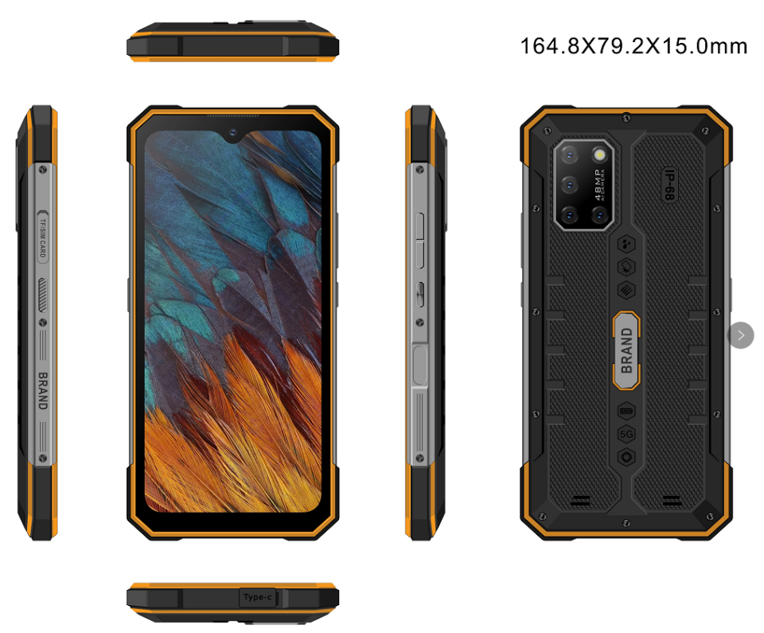
 | - 项目信息
 | ◇ 产品名称 |  | 三防手持终端
 | - 基本参数
 | - 上市日期 |  | 2021年Q1
 | - 类型 |  | 5G手持终端
 | - 主屏尺寸 |  | 6.3
 | - 触摸屏 |  | 支持多点触摸
 | - 主屏材质 |  | 高清硬屏
 | - 主屏分辨率 |  | 分辨率（1080*2340）水滴屏
 | - 外观设计
 | - SIM卡类型 |  | 双Nano Sim卡
 | - 支持频段 |  | GSM:850/900/1800/1900;  CDMA:1X  WCDMA:B1/2/5/8  TD_SCDMA:A/F(B34/B39)  EVDO：BC0  LTE-FDD:B1/B3/B5/B7/B8/B20/B28AB  LTE-TDD:B34/B38/B39/B40/B41  5G NR：n1、n3、n41、n77、n78、n79
 | - 操作系统 |  | Android 10
 | ◇ 主控平台 |  | MT6853
 | - 机身内存 |  | 128GB ROM+8GB RAM
 | - 存储卡 |  | 支持外部T卡
 | ◇ 电池容量 |  | 聚合物电池5400mAH（防爆电池4300mAH）
- 机身颜色 |  | 可选
- 手机尺寸 |  | L164.8*W79.2*H15mm
◇ 手机重量 |  | 290g
◇ 机身特点
- 产品特性
- 一二维扫描 |  | 可定制 |  | 选配
- 公网对讲 |  | 支持三大运营商及各软件商POC对讲软件
- GPS导航 |  | AGPS/GPS/BEIDOU/GLONASS/GLL
- 电池装配方式 |  | 内置
- 充电方式 |  | TYPE-C直充 |  | 三选一
◇ 快速充电 |  | 支持2A快速充电
- 三防功能 |  | 支持IP68级防水，IP68级防尘，专业防震
- 传感器 |  | 加速度计，指南针，距离感应，环境光感，陀螺仪
◇ 手电筒 |  | 高亮闪光灯代替；
◇ 指纹识别 |  | 支持防水指纹识别功能
◇ NFC |  | 支持
◇ 喇叭 |  | 1.5W
◇ 耳机 |  | Type c
- 摄像头像素 |  | 前2000W FF，后4800W AF 广角800W
- 闪光灯 |  | 1颗4*4高亮真闪闪光灯
- 视频拍摄 |  | 最大支持 1920*1080像素，30帧
- 数据功能
- WLAN功能 |  | 支持2.4G/5.0G双模WIFI |  | WIFI 802.11 a/b/g/n/ac
- USB接口 |  | 可直接接入鼠标，键盘，U盘使用
- Type-C接口 |  | TYPE-C标准接口，支持2A充电，数据下载，耳机输出，OTG等功能；
- 蓝牙传输 |  | BT5.1

